☑ 上市公司 实力雄厚 品牌保证 ☑ 权威师资阵容 强大教学团队
☑ 历次学员极高考试通过率 辅导效果有保证 ☑ 辅导紧跟命题 考点一网打尽
☑ 辅导名师亲自编写习题与模拟试题 直击考试精髓 ☑ 专家24小时在线答疑 疑难问题迎刃而解
☑ 资讯、辅导、资料、答疑 全程一站式服务 ☑ 随报随学 反复听课 足不出户尽享优质服务
开设班次：（请点击相应班次查看班次介绍）
基础班 | 串讲班 | 精品班 | 套餐 | 实验班 | 高等数学预备班 | 英语零起点班
网校推荐课程：
思想道德修养与法律基础 | 马克思主义基本原理概论 | 大学语文 | 中国近现代史纲要
经济法概论（财经类） | 英语（一） | 英语（二） | 线性代数（经管类）
高等数学（工专） | 高等数学（一） | 护理学导论 | 政治经济学（财经类）
概率论与数理统计（经管类） | 计算机应用基础 | 毛泽东思想、邓小平理论和“三个代表”重要思想概论
更多辅导专业及课程>> 课程试听>> 我要报名>>

绝密★考试结束前
全国2014年4月高等教育自学考试
运筹学基础试题
课程代码：02375
请考生按规定用笔将所有试题的答案涂、写在答题纸上。
选择题部分
注意事项：
1.答题前，考生务必将自己的考试课程名称、姓名、准考证号用黑色字迹的签字笔或钢笔填写在答题纸规定的位置上。
2.每小题选出答案后，用2B铅笔把答题纸上对应题目的答案标号涂黑。如需改动，用橡皮擦干净后，再选涂其他答案标号。不能答在试题卷上。

一、单项选择题(本大题共15小题，每小题1分，共15分)
在每小题列出的四个备选项中只有一个是符合题目要求的，请将其选出并将“答题纸”的相
应代码涂黑。错涂、多涂或未涂均无分。
1.线性规划单纯形法求解时，若约束条件是小于或等于(≤)不等式，则应当在每个不等式中引入一个
A.基变量 B.非基变量
C.松弛变量 D.剩余变量
2.对于供求不平衡的运输问题，若需求量大于供应量，为了转化为供求平衡的运输问题，我们往往虚设一个
A.供应点 B.需求点
C.仓库 D.运输渠道
3.对计划项目进行核算、评价，然后选定最优计划方案的技术，称为
A.网络计划技术 B.计划评核术
C.关键路线法 D.单纯形法
4.在网络图中，两个活动之间的交接点，称之为
A.线路 B.结点(事项)
C.活动 D.流量
5.网络图中，正常条件下完成一项活动可能性最大的时间，称为
A.作业时间 B.最乐观时间
C.最保守时间 D.最可能时间
6.在一个网络中，根据问题的需要，我们可以在图的点旁或边旁标上数，这个数也可称之为
A.树 B.杈
C.枝叉 D.最小枝叉树
7.单纯形法作为一种简单解法，常用于求解线性规划的
A.多变量模型 B.两变量模型
C.最大化模型 D.最小化模型
8.对科学发展趋势的预测属于
A.微观经济预测 B.宏观经济预测
C.科技预测 D.社会预测
9.在固定成本中，由所提供的生产能力所决定的费用，称之为
A.总成本 B.可变成本
C.预付成本 D.计划成本
10.每一个随机变量和相关的某个范围内累计频率序列数相应，这个累计频率数称之为
A.随机数 B.随机数分布
C.离散的随机变量 D.连续的随机变量
11.在接受咨询的专家之间组成一个小组，面对面地进行讨论与磋商，最后对需要预测的课题得出比较一致的意见，这种定性预测方法是
A.指数平滑预测法 B.回归模型预测法
C.专家小组法 D.特尔斐法
12.风险条件下的决策是
A.存在一个以上的自然状态，但决策者具有提供将概率值分配到每个可能状态的信息
B.决策者知道所面对的部分自然状态
C.决策者面对的只有一种自然状态，即关于未来的状态是完全确定的
D.决策者所面对的是，存在一个以上的自然状态，而决策者不了解其它状态，甚至不完全了解如何把概率(可能性)分配给自然状态
13.根据库存管理理论，约占全部存货单元数的30％，但它们的年度需用价值却只占该企业全部存货年度需用价值的20％，这类存货单元称为
A.C类存货单元 B.B类存货单元
C.A类存货单元 D.经济存货单元
14.在库存管理中，为了预防可能出现的缺货现象而保持的额外库存量，称为
A.再订货点 B.安全库存量
C.经济订货量 D.缺货量
15.图解法中，从可行解区域内找出满足目标函数的解称之为
A.可行解 B.可行域
C.最优解 D.等值线
非选择题部分
注意事项：
用黑色字迹的签字笔或钢笔将答案写在答题纸上，不能答在试题卷上。

二、填空题(本大题共l0小题，每小题1分，共10分)
16.运筹学是一门研究如何有效地组织和管理________的科学。
17.预测是决策的基础。企业预测的目的就是为企业决策提供适当的________或资料。
18.决策树是由方块和圆圈为结点，并由直线连接而成为一种树状结构。其中，方块结点是________结点。
19.经济订货量(EOQ)是使总的________达到最低的为某个台套或某个存货单元确定的最佳的订货批量。
20.初始单纯形表是由线性规划模型标准形式的________转变而成的单纯形表，由于填入的是以原点为基础的可行解的系数，故称之为初始单纯形表。
21.计算每个结点的________时间应从网络的始点开始，自左向右，顺着箭线的方向，逐个计算，直至网络的终点。
22.为了了解两个队比赛的胜负情况，或者为了表示交通运输中的“单行线”、部门之间领导与被领导的关系等等，我们可以用一条带箭头的线来表示研究对象之间的关系，这样的线条称之为________。
23.一阶马尔柯夫过程基于这样的假定：在确定事件周期的选择概率时，只考虑________的事件选择情况。
24.盈亏平衡分析是以所有成本都能分为固定的和可变(变动)的两个组成部分为前提的。在这个前提下，总成本与销售量的关系是________。
25.模拟是一种定量的过程，它先为过程设计一个模型，然后再组织一系列的________，以预测该过程全部时间里所发生的情况。
三、名词解释题(本大题共5小题，每小题3分，共15分)
26.可变成本
27.定性预测
28.决策的程序
29.外部环境
30.边际收益率
四、计算题I(本大题共3小题，每小题5分，共15分)
31.某乡镇企业试制成功一种5号电池，已知前6个月出厂价格顺序为：1.0、1.1、1.1、1.2、1.2、1.3(元／节)，为了加大与预测期较近的实际数据的权数，该厂确定了相应的权数分别为：1、2、2、3、3、4，试依据加权平均数预测法，计算该种电池7月份的出厂价格预测值。(结果保留二位小数)
32.某公司拟对新产品生产批量作出决策，现有三种备选方案，未来市场对该产品的需求也有三种可能的自然状态，收益如题32表。
题32表 某公司新产品生产收益表(单位：万元)
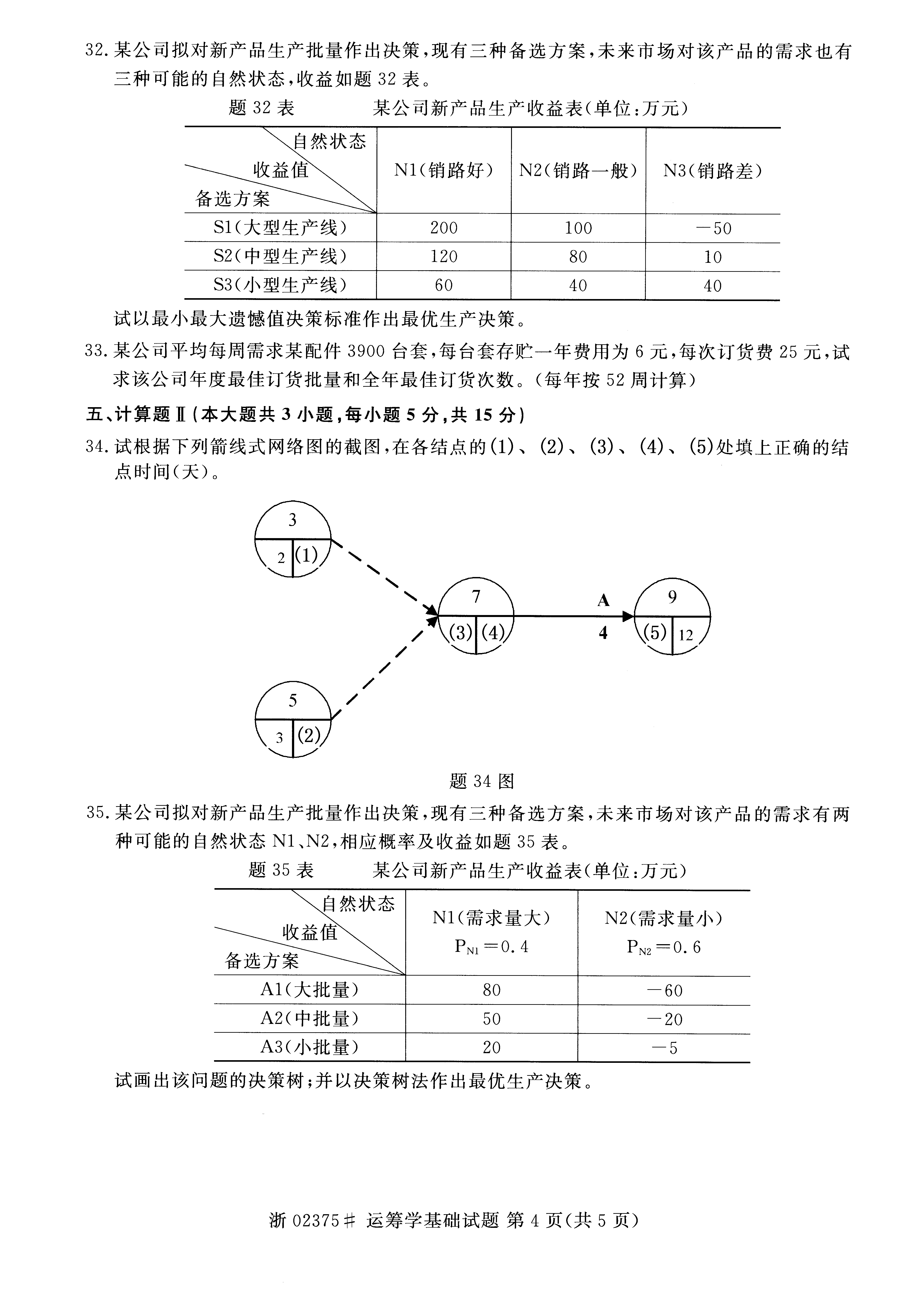
试以最小最大遗憾值决策标准作出最优生产决策。
33.(14年4月)某公司平均每周需求某配件3900台套，每台套存贮一年费用为6元，每次订货费25元，试求该公司年度最佳订货批量和全年最佳订货次数。(每年按52周计算)
五、计算题Ⅱ(本大题共3小题，每小题5分，共15分)
34.试根据下列箭线式网络图的截图，在各结点的(1)、(2)、(3)、(4)、(5)处填上正确的结点时间(天)。

题34图
35.某公司拟对新产品生产批量作出决策，现有三种备选方案，未来市场对该产品的需求有两种可能的自然状态N1、N2，相应概率及收益如题35表。
题35表 某公司新产品生产收益表(单位：万元)
试画出该问题的决策树；并以决策树法作出最优生产决策。
36.某工程埋设电缆，将中央控制室W与6个控制点相连通，各控制点位置及距离(公里)如题36图，如何埋设可使电缆总长最短?求出最短距离。
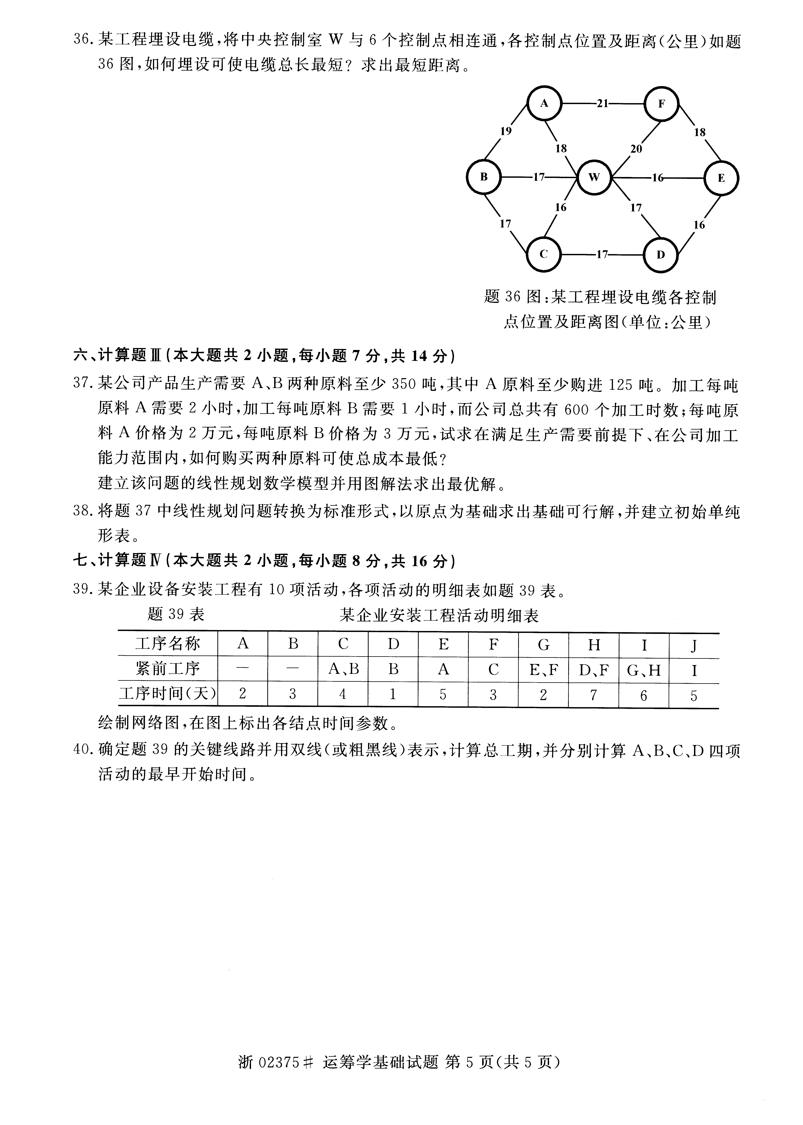
六、计算题Ⅲ(本大题共2小题，每小题7分，共l4分)
37.某公司产品生产需要A、B两种原料至少350吨，其中A原料至少购进125吨。加工每吨原料A需要2小时，加工每吨原料B需要1小时，而公司总共有600个加工时数；每吨原料A价格为2万元，每吨原料B价格为3万元，试求在满足生产需要前提下、在公司加工能力范围内，如何购买两种原料可使总成本最低?
建立该问题的线性规划数学模型并用图解法求出最优解。
38.将题37中线性规划问题转换为标准形式，以原点为基础求出基础可行解，并建立初始单纯形表。
七、计算题Ⅳ(本大题共2小题，每小题8分，共16分)
39.某企业设备安装工程有10项活动，各项活动的明细表如题39表。
题39表 某企业安装工程活动明细表
绘制网络图，在图上标出各结点时间参数。
40.确定题39的关键线路并用双线(或粗黑线)表示，计算总工期，并分别计算A、B、C、D四项活动的最早开始时间。

